Тақырыбы: “Өзіңді қорға”- дөңгелек үстел.
Мақсатты: Оқушыларға адам құқығы, бала құқығы,оқушының құқығы мен міндеттері ұғымын меңгерту. Проблемалық жағдаяттарды құқықтық тәсілмен шешуге үйрету. Адам құқықтарын сақтау, өз құқықтары мен міндеттерін жүзеге асыруға дайындық қабілеттігін қалыптастыру. Әр адам өз бостандығы мен құқықтарын қорғауға құқылы екенін дәлелдеу. Құқықтық сауаттылықты қалыптастыруға және адамгершілік құндылықтарды бағалауға тәрбиелеу. Өз болашағына жауапкершілікпен қарап,өзгенің құқығын бұзбауға,үйрету. Баланың бойыда еліне,халқына деген патриоттық сезімдерін ояту,елін сүйетін ұрпақ тәрбиелеу. Әдісі: түсіндіру; сұрақ-жауап; ой қозғау.

Адамның шыр етіп жерге түскен минутынан бастап, оның өмірін, денсаулығын, тыныштығын қорғап отырған заң бар. Бұл заң 1948 жылы 10-желтоқсанда қабылданған «Адам құқығының жалпыға бірдей декларациясы»,сонымен қатар 1959 жылы қабылданған «Бала құқығы Декларациясы»,міне осы декларациядан кейін 1989 ж 20 қарашада «Балалар құқығы туралы Конвенция» қабылданды.

Осы Конвенция негізінде 2002 ж тамызда Қазақстанда «Балалар құқығы туралы» заң қабылданды. Бұл заң 9-тарау, 53-бап-тан тұрады.
Осы ережелерді бұлжытпай орындау-біздің Отанымыз,еліміз,халқымыз алдындағы парызымыз.Біздің өмірдегі кейбір келеңсіз жағдайлардың көбі біздің осы заң талаптарын, тәртіп талаптарын білмейтінтіндігімізден туындап жатады.
Осыған байланысты, оқушылардың адам құқығы, оның ішінде бала құқығы жөнінде түсініктерін кеңейту, әрбір адам өз құқығын біліп, өзгенің құқығын бұзбауға үйрету, құқықтық тәрбие беру мақсатында мектеп кітапханасында «Өз құқығыңды біліп, өзіңді қорға» тақырыбында көрме жасалды. Көрмеге «Бала құқығы туралы» заң, түрлі нақыл сөздер, суреттер қойылды. Оқушылар көрмемен таныстырылып, өз құқықтары туралы мәліметтер алды және өз ойларын ортаға салды.
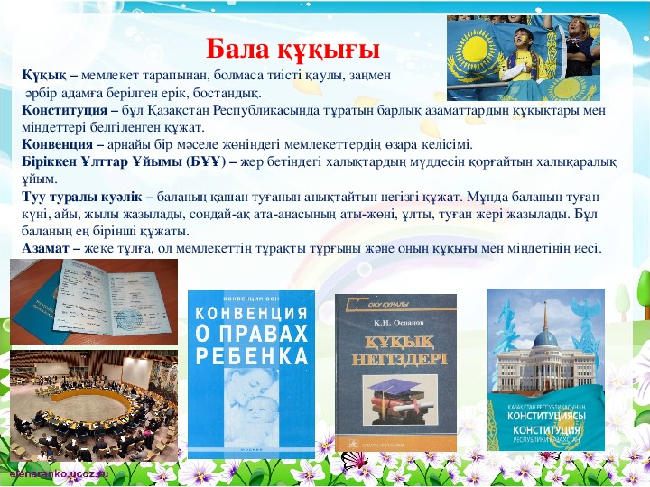
Конвенция арнайы бір мәселе жөніндегі мемлекеттердің өзара келісімі. Бұл Конвенцияда Біріккен Ұлттар Ұйымына қатысатын бірнеше елдің өкілдері бірлесе отырып, осындай халықаралық шарт 1989 жылы 20қарашада қабылданды. Ол «Бала құқықтары туралы» Конвенция деп аталады. Ол Конвенция 54баптан тұрады. Конвенцияның басты міндеті – 18 жасқа дейінгі тұлғалардың құқығын қорғау. Бұл БҰҰ дүниежүзілік балаларына арналған Конвенцияны басшылыққа ала отырып, біздің елімізде де «Бала құқықтары туралы» заң бар. Ол 2002 жылы 8 тамызда елбасымыз Нұрсұлтан Әбішұлы Назарбаев Қазақстан Республикасындағы «Бала құқықтары туралы» заңына қол қойды. Ең бастысы әр азаматтың негізгі құқығы – ол өмір сүру құқығы.
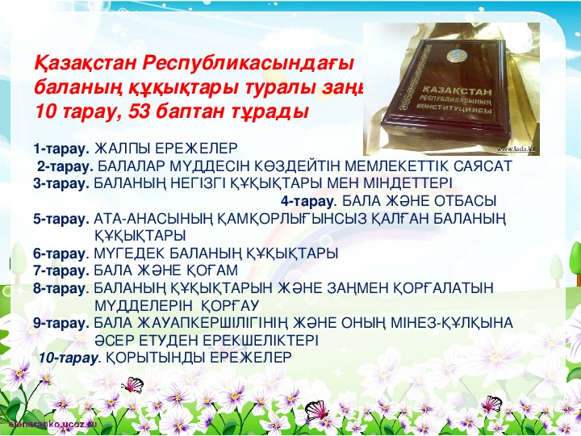
Баланың міндеттері Әрбiр бала Қазақстан Республикасының Конституциясын және заңдарын сақтауға, басқа адамдардың құқықтарын, бостандығын, ар-ожданы мен қадiр-қасиетiн, Республиканың мемлекеттiк нышандарын құрметтеуге, еңбекке жарамсыз ата-анасына қамқорлық жасауға, тарихи және мәдени мұралардың сақталуына қам-қарекет жасауға, тарих және мәдениет ескерткiштерiн сақтауға, табиғатты сақтауға және табиғи байлықтарға ұқыпты қарауға мiндеттi.
“ Не істеуге болмайды?” -Үлкендердің алдынан кесуге болмайды. -Кішкене баланы ұруға болмайды -Қыз баланы ренжітуге болмайды. -Сабақтан себепсіз қалуға болмайды -Сынып ережесін бұзуға болмайды. Дөрекі сөйлеуге болмайды. -Табиғатты қорлауға болмайды. “ Не істеу керек?” -Үлкендерді сыйлау керек. -Кішкене баланы қамқорлау керек -Қыз баланы құрметтеу керек. -Үлкен адамға амандасу керек -Сынып оқушыларын сыйлау керек Сыпайы сөйлесу керек -Табиғатты қамқорлау керек.

